**ЕГЭ глазами взрослых. Родители школьников сдали экзамен…**



Впервые Всероссийская акция «Единый день сдачи ЕГЭ с родителями», инициатором которой выступает Федеральная служба по надзору в сфере образования и науки, прошла в 2017 году. Акция призвана помочь выпускникам и их родителям снять лишнее напряжение, связанное с подготовкой к ЕГЭ.

На предложение поучаствовать в акции «Сдаем вместе. День сдачи ЕГЭ с родителями», которая состоялась 18 марта в МБОУ ЖДЛ, родители одиннадцатиклассников откликнулись довольно охотно.

«Акция — это возможность на несколько часов вернуться в школьные годы. При сдаче экзамена знания, конечно, очень важны. Но также важно чувствовать себя спокойно и уверенно в самой процедуре, — говорит **директор МБОУ ЖДЛ Кузменкина И.В.** — Задания аналогичны тем, которые выпускникам предстоит выполнить на ЕГЭ в этом году».

Затем родителям напомнили, что при себе нельзя иметь сотовые телефоны, фото- и видеоаппаратуру, шпаргалки. После этого они проследовали в отведённую для экзамена аудиторию. Правда, прежде чем попасть в неё, пришлось пройти сканирование металлоискателями.

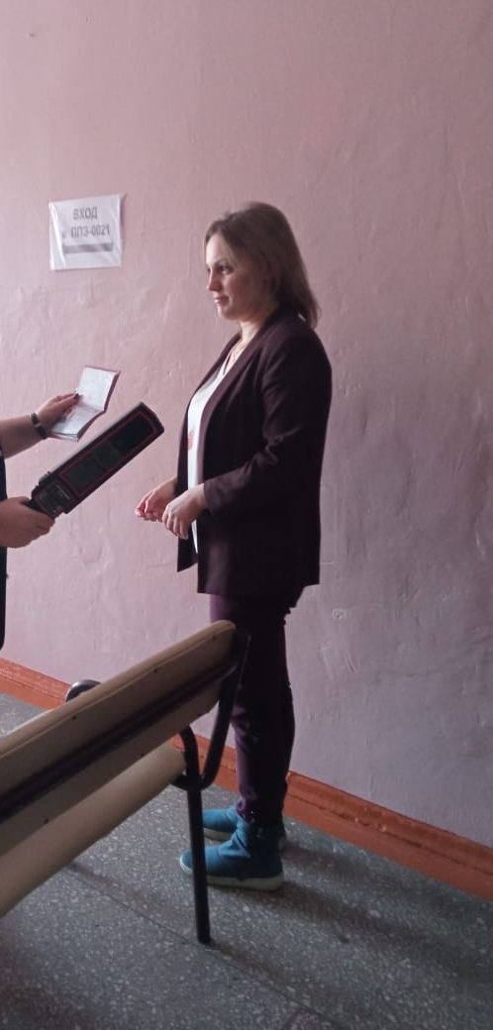 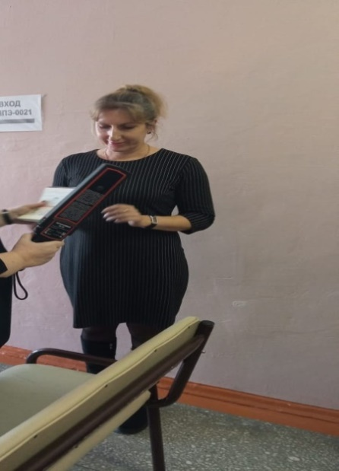

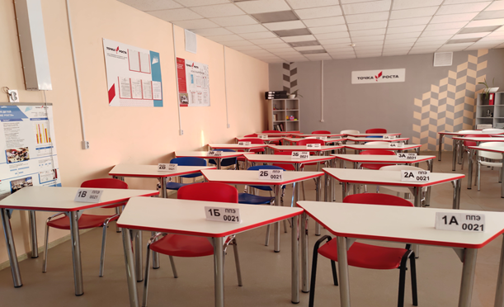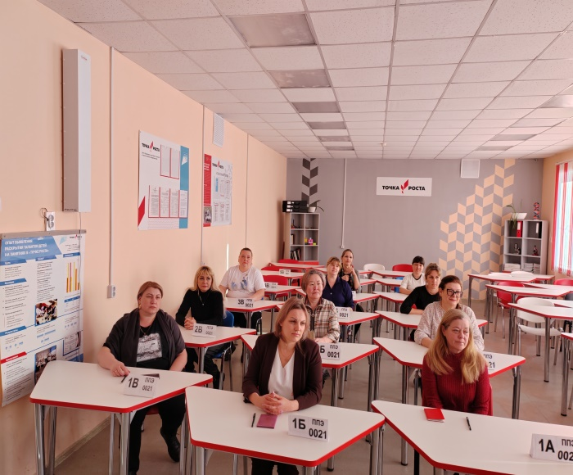

В ходе проведения акции участники увидели, как проходит регистрация на ЕГЭ и организуется рассадка в аудиториях, как выглядят рабочие места участников ЕГЭ, как заполняются бланки регистрации и бланки ответов, как происходит печать и сканирование контрольных измерительных материалов в пункте проведения экзамена (ППЭ), как выглядит КИМ ЕГЭ 2024 по истории.

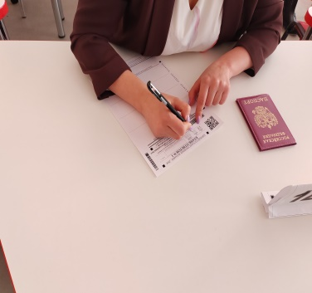 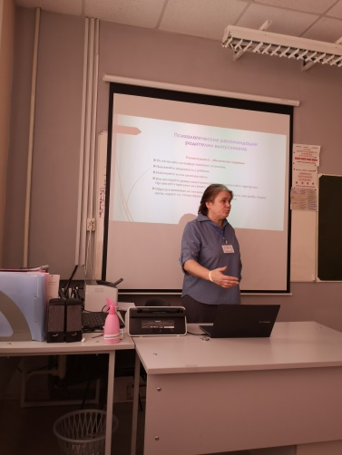 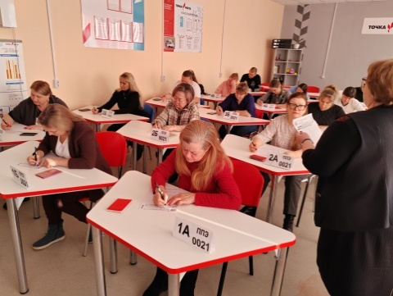

В аудитории сидят люди, окончившие школу лет двадцать назад, — родители сегодняшних выпускников. Несмотря на то, что это экзамен был «понарошку», организаторы акции МБОУ ЖДЛ соблюли практически все процедурные моменты ЕГЭ. Перед началом экзамена всех родителей попросили оставить личные вещи в отдельном кабинете. В пункт сдачи экзамена можно было пронести только паспорт, чёрную гелевую ручку, питьевую воду и при необходимости лекарства. В ожидании «экзамена» мамы и папы волновались, пытали вопросами организаторов:

- А задания сложные? Списывать можно?

- А сидеть по одному будем или по двое?

- Оценки ставить будут?

Чувствовалось, что многие родители переживают по-настоящему, словно от результатов этого испытания действительно зависит вся их дальнейшая жизнь. Поэтому, когда заместитель директора по УВР Багний С.В.  сообщила, что оценки за работу им ставить не будут, участники акции громко выдохнули: «Ура!».

- После экзамена вы получите ответы на задания и сможете дома самостоятельно проанализировать свои работы, – добавил Светлана Викторовна. – Пожалуйста, не волнуйтесь. Мы очень надеемся, что ваше участие в акции успокоит детей и будет способствовать распространению позитивной информации о ЕГЭ.

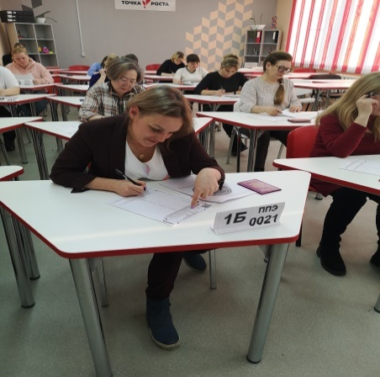 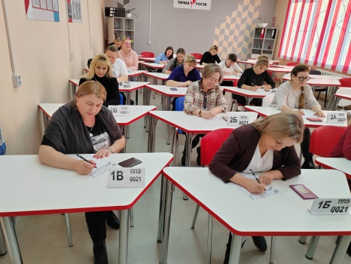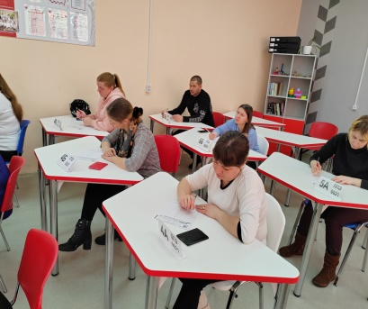

Участников ЕГЭ рассадили на закреплённых за ними местах – по одному. В кабинете повисла тишина. Пришло время распечатывать КИМ по истории. Монотонно работал принтер, организатор в аудитории раскладывал КИМы в файлы, потом в конверты. В присутствии родителей вскрыли конверты, раздали всем родителям бланки и КИМы, подробно рассказали, как правильно заполнить бланки. А чтобы точно не ошиблись, образец заполнения написали на доске. Это несложный, но ответственный этап. По словам организаторов, у выпускников с ним проблем не возникает, так как их учат правильно заполнять бланки. Когда все формальности выполнили, на доске отметили время начала экзамена и его окончания. Да, для родительского ЕГЭ отвели всего 40 минут. Правда, и заданий было меньше, чем на «детском» ЕГЭ. Сказать, что эти 40 минут пролетели как одно мгновение – ничего не сказать. Родители на это время забыли обо всём на свете. И видеокамеры их не смущали.

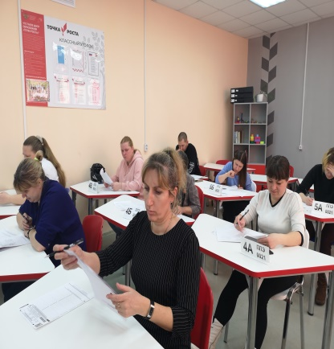 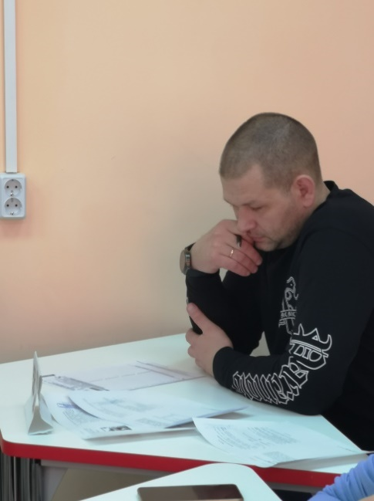 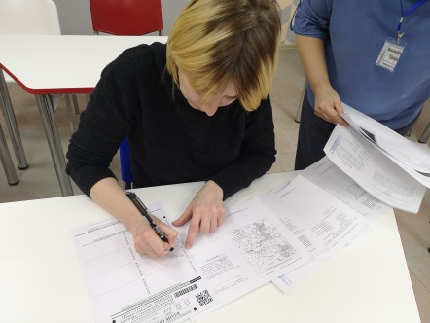

Когда организаторы сообщили, что до окончания экзамена осталось 10 минут, в аудитории заволновались. Оказалось, что родители выполнили не все задания: чего-то не знали, слишком долго провозились с некоторыми заданиями. «А можно забрать материалы экзамена домой?» - прозвучал вопрос от родителей. Конечно, можно не только забрать, но и дома с детьми выполнить задания ЕГЭ.

«В целом, было не очень сложно, но я, во-первых, потратила несколько драгоценных минут на переписывание ответов с черновика, во-вторых, меня смутила формулировка одного из заданий. В итоге выполнила его неправильно», - рассказала мама одной ученицы.

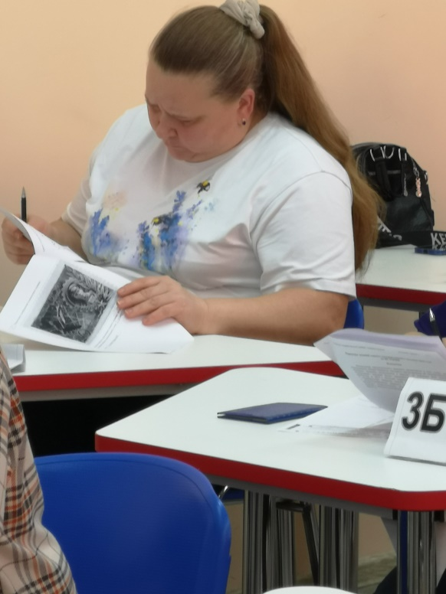

«Волнение, безусловно, было, - поделился впечатлениями от участия в акции папа ученицы. – Но оно быстро прошло, когда я взял в руки экзаменационную работу и сосредоточился на её выполнении. Задания непростые. Заметил, что с того времени, когда я учился, школьная программа по истории, да и возможно, по другим предметам, весьма существенно изменилась. Некоторые задания можно было сформулировать проще. Я допустил несколько ошибок в заданиях…Наверное, мне не хватило времени. Нужно было больше думать. Да и волнение присутствовало…»

Впрочем, у детей, по словам организаторов ЕГЭ, таких проблем не возникает, поскольку у них времени на выполнение работы намного больше. Поэтому часто школьники уходят с экзамена раньше его официального окончания.

Немного успокоившись, родители признавались, что до участия в этой акции они были скорее противниками ЕГЭ, чем его сторонниками. Причём конкретные причины такого отношения толком не могли сформулировать: «Везде пишут, что это плохо, и мы тоже так думали…» Но, поучаствовав в акции, мамы и папы полностью изменили своё мнение.

«Когда мне предложили поучаствовать в мероприятии, я сразу согласилась, - говорит **мама выпускника**. – Ребёнок переживает. Решила сама посмотреть, что это такое. Да, мне стало спокойнее. Вижу, что ничего страшного в ЕГЭ нет. Задания особых сложностей не вызвали».

«Решила поучаствовать в экзамене и я: во-первых, чтобы проверить свои знания по истории и посмотреть, насколько сложные экзаменационные задания, во-вторых, для меня эта тема тоже актуальна – моей младшей дочери предстоит сдавать ЕГЭ», - сказала мама выпускницы.

«Когда я училась в школе, мы по билетам рассказывали тему, которая выпала. Сегодня нельзя рассчитывать только на удачу — экзамен охватывает весь курс по предмету, — рассуждает участница акции. — К самой идее ЕГЭ я отношусь хорошо. Благодаря ему талантливые дети из глубинки могут поступить в хорошие столичные вузы на бюджетные места».

«Сегодня родители прочувствовали процедуру, а потом смогут оказать психологическую поддержку своим детям. Если взрослые перестанут волноваться, то и дети успокоятся. У всей семьи должна быть общая цель — хорошо сдать экзамен. К нам пришли родители, которые сами ЕГЭ не сдавали. Им страшно и непонятно. Эта акция — попытка всех расслабить и показать, что ничего страшного на ЕГЭ не происходит,- подвела итог руководитель МБОУ ЖДЛ Кузменкина И.В. - В заключение хочется отметить, что Государственная итоговая аттестация – это важный этап в жизни выпускников и их родителей. Помните, что самая главная роль в этом процессе принадлежит вам – родителям. Будьте рядом, помогайте и мотивируйте, и ваш ребенок с надеждой и уверенностью вступит на путь профессионального успеха.

Желаем успехов Вам и вашим детям!»